Tên:Võ Huỳnh Phúc Huy
Lớp:11_ĐH_THMT
Link ytb: https://youtu.be/W3MzO6zX8AU
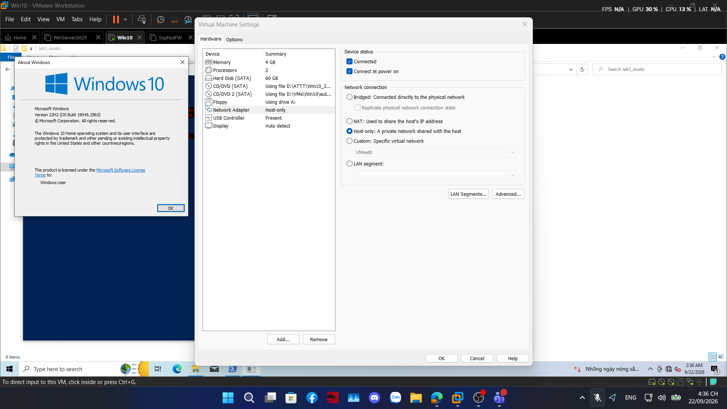

Thiết lập môi trường
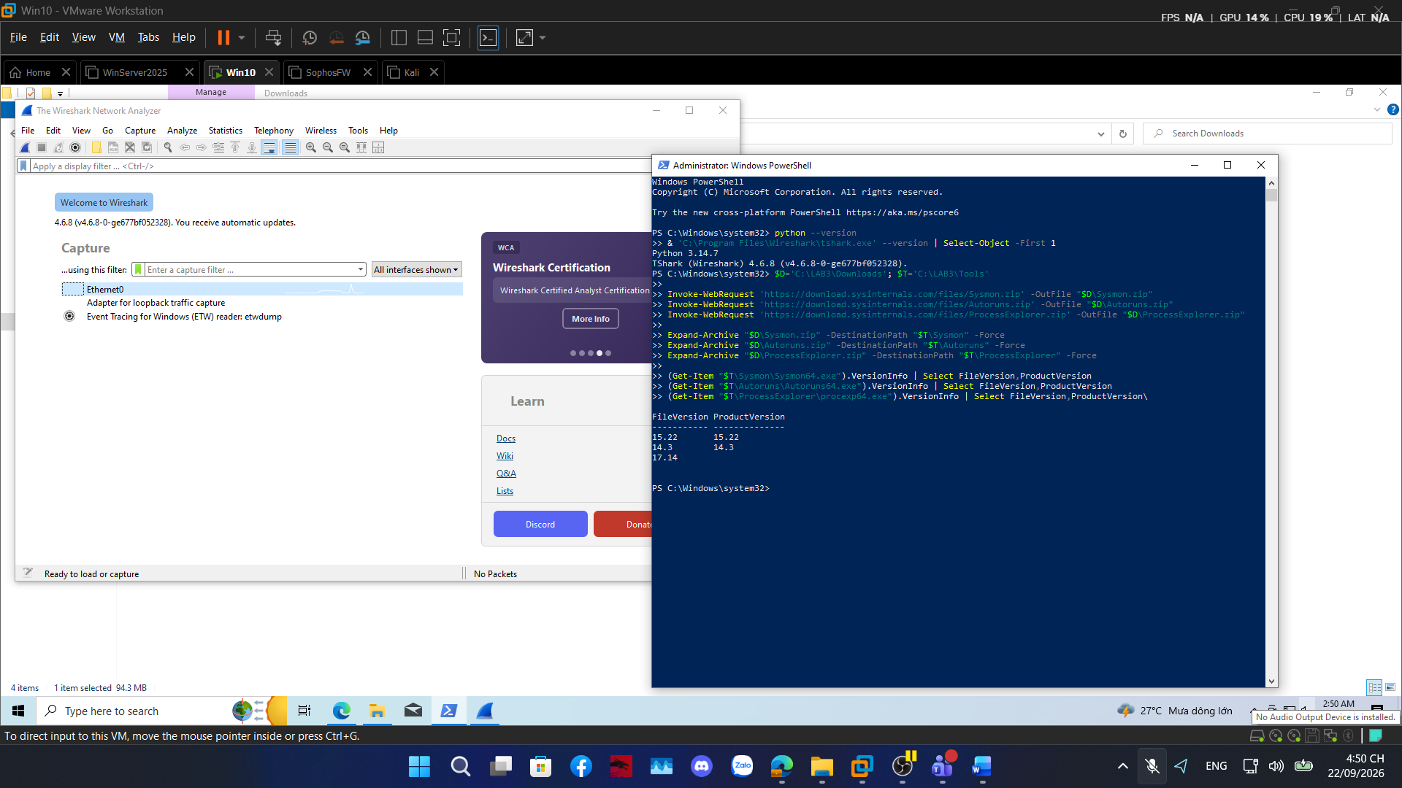
Thiết lập baseline
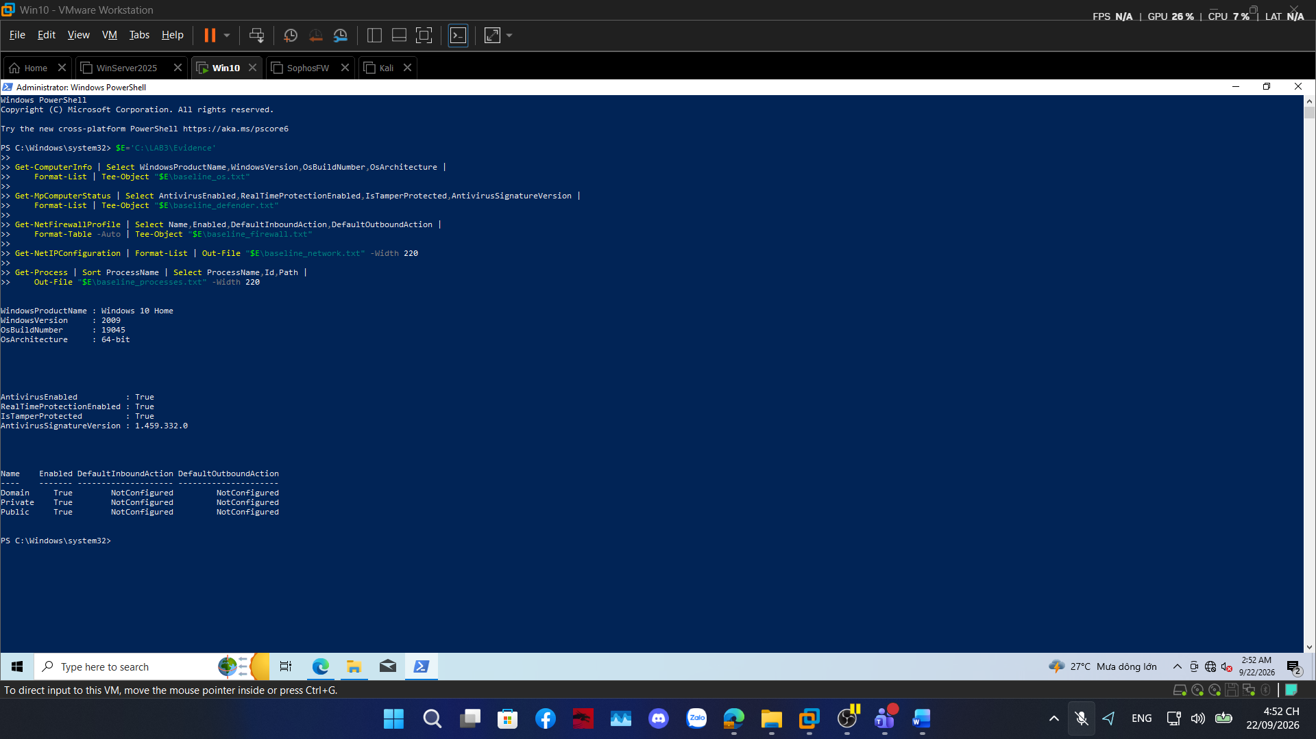

Trường hợp 1:
Khái niệm | Định nghĩa | Ví dụ cụ thể trên VM của bạn
Asset (tài sản) | Cái cần bảo vệ | Tài khoản lab3user trên máy Win10
Vulnerability (lỗ hổng) | Điểm yếu có thể bị khai thác | Mật khẩu ngắn/dễ đoán, hoặc chưa bật MFA
Threat (mối đe dọa) | Yếu tố/sự kiện có khả năng gây hại | Kẻ tấn công dò mật khẩu (brute force)
Risk (rủi ro) | Khả năng threat khai thác được vulnerability và gây tổn thất | Tài khoản lab3user bị chiếm, dữ liệu trong C:\LAB3 bị đọc/xóa
Attack (tấn công) | Hành động thực sự khai thác | Chạy runas thử sai mật khẩu liên tục cho tới khi vào được
Phần 1 — Risk register (bảng tài sản/lỗ hổng/mối đe dọa/rủi ro/biện pháp)
Tài sản | Lỗ hổng | Mối đe dọa | Rủi ro | Biện pháp
Thông tin xác thực tài khoản lab | Mật khẩu ngắn hoặc nhập vào phần mềm không tin cậy | Dò mật khẩu/keylogging/phishing | Mất quyền truy cập hoặc chiếm tài khoản | Mật khẩu dài, MFA (hệ thống hỗ trợ), endpoint protection, audit log
Dữ liệu trong C:\LAB3 | Thiếu backup/kiểm soát thay đổi | Xóa nhầm, mã hóa, lỗi ổ đĩa | Mất hoặc thay đổi dữ liệu | Backup, least privilege, hash, logging
Dịch vụ nghiệp vụ giả lập | Cổng lắng nghe ngoài dự kiến, thiếu giám sát | Backdoor/DoS | Gián đoạn hoặc truy cập trái phép | Firewall, process/network monitoring, allow-list
Email/người dùng | Thiếu xác minh domain/người gửi | Phishing/Spear phishing | Lộ thông tin xác thực | Awareness, email filtering, MFA, verify out-of-band

Tài sản | Lỗ hổng | Mối đe dọa | Rủi ro | Biện pháp
Hệ điều hành máy ảo Windows 10 | Phiên bản build 19045, chưa cập nhật đầy đủ bản vá gần nhất | Khai thác lỗ hổng phần mềm chưa vá | Kẻ tấn công chiếm quyền hệ thống, cài mã độc | Windows Update định kỳ, patch management, Defender bật thời gian thực
Phần 2 — Phân loại 5 tình huống theo 5 nhóm
ID | Tình huống | Nhóm | Giải thích
1 | Nhân viên xóa nhầm tệp cấu hình đang dùng | Hành động vô ý | Không cố ý gây hại, chỉ do sơ suất thao tác
2 | Người có ác ý cài phần mềm thu thập dữ liệu | Hành động cố ý | Có chủ đích, biết trước hậu quả gây hại
3 | Mất điện kéo dài làm dịch vụ dừng, file chưa ghi bị mất | Thảm họa tự nhiên | Nguyên nhân khách quan từ bên ngoài, không do con người tác động trực tiếp
4 | Ổ đĩa hỏng hoặc dịch vụ treo do lỗi phần mềm | Lỗi kỹ thuật | Xuất phát từ khiếm khuyết/hỏng hóc của hệ thống, phần cứng hoặc phần mềm
5 | Tổ chức không áp dụng chính sách backup/patching dù đã có yêu cầu | Lỗi quản lý | Thiếu quy trình, giám sát hoặc thực thi chính sách ở cấp quản trị

Trường hợp 2:
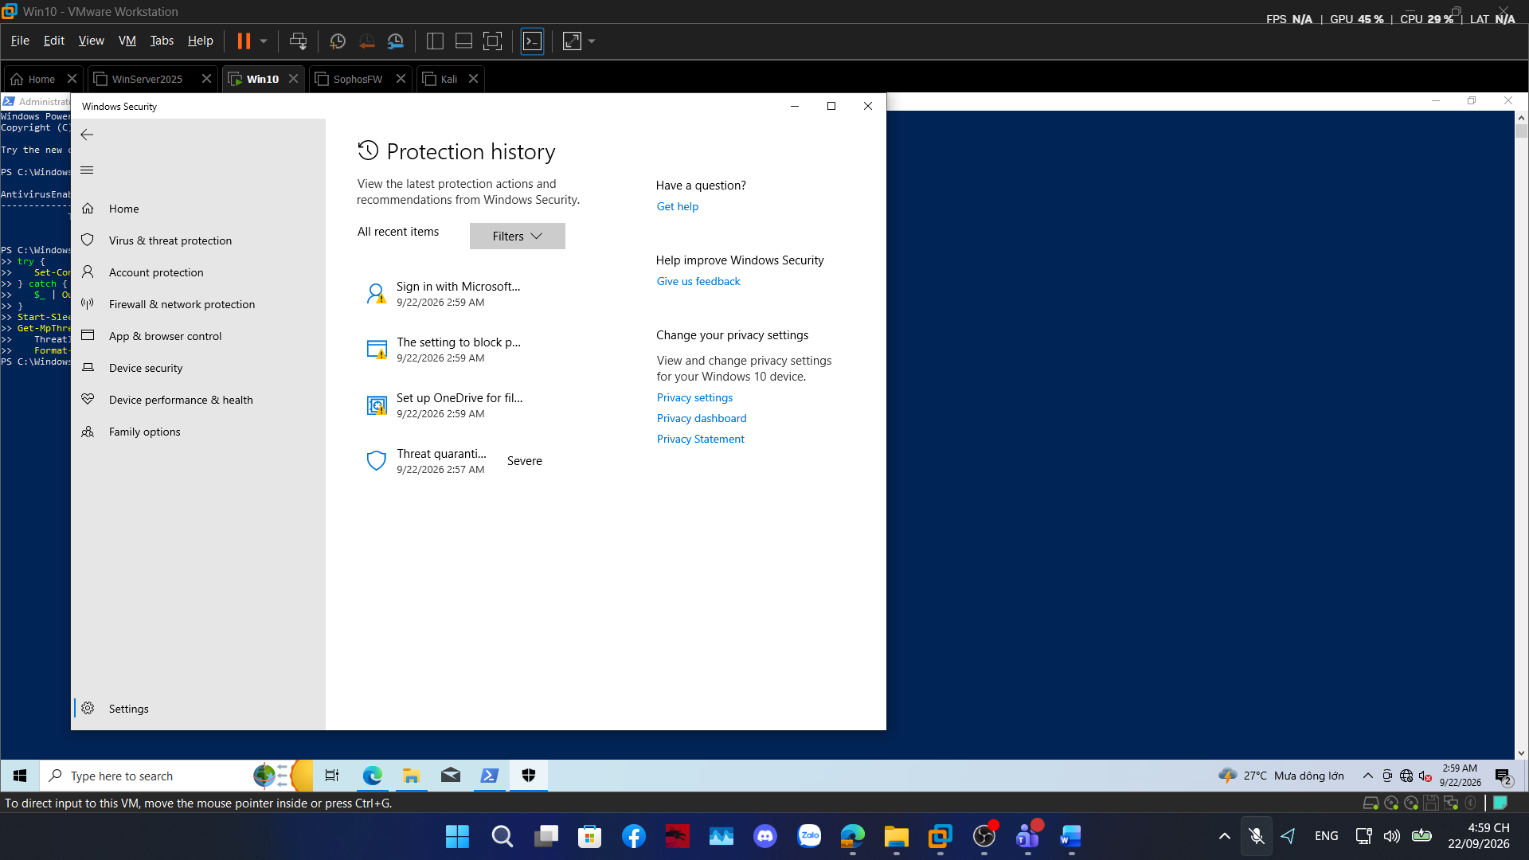
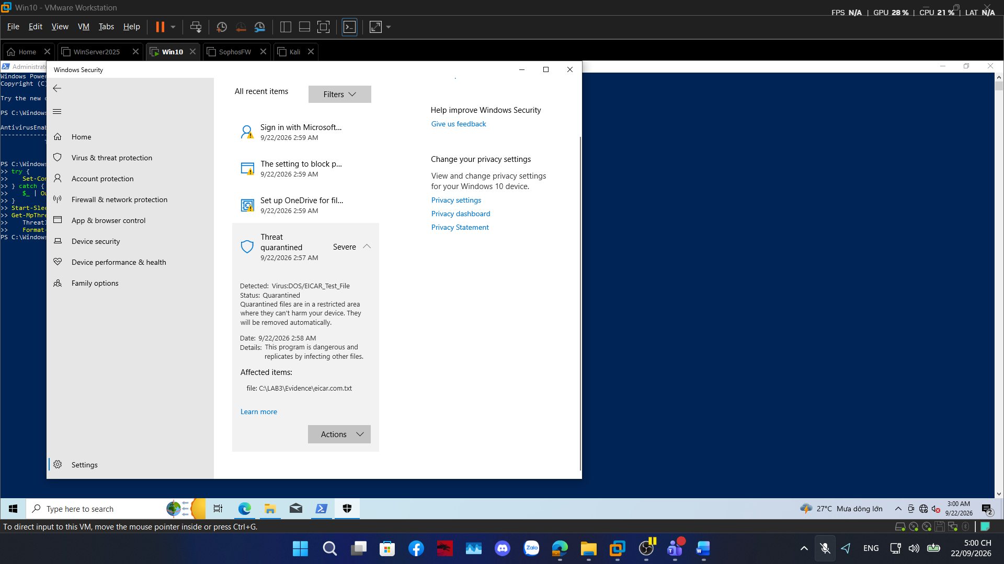
Trường hợp 3:
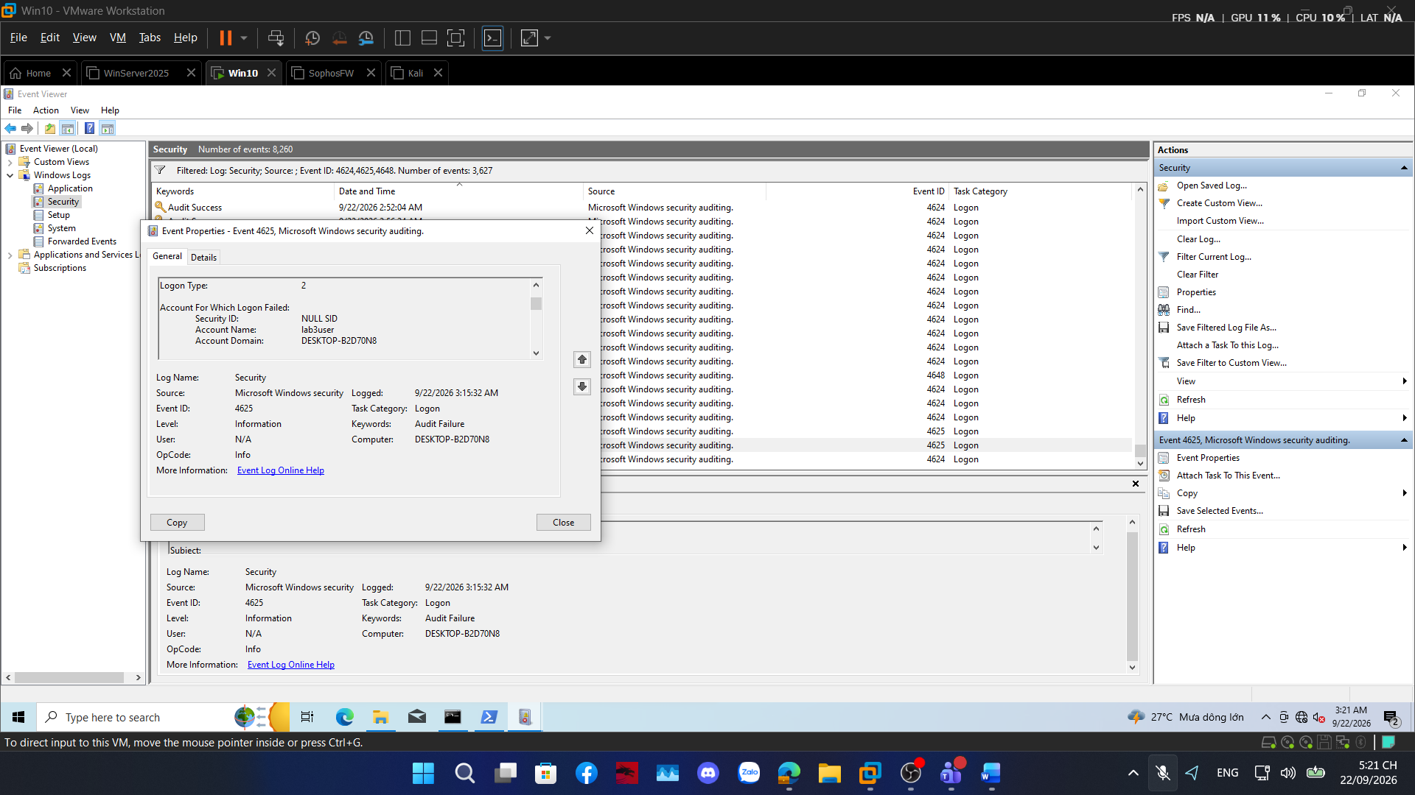
Trả lời câu hỏi:
1. Ví dụ trên VM: Asset = tài khoản lab3user. Vulnerability = mật khẩu đơn giản (123456), dễ đoán. Threat = kẻ tấn công dò/đoán mật khẩu nhiều lần (brute force). Risk = khả năng tài khoản bị chiếm và dữ liệu trong C:\LAB3 bị xem/xóa nếu đoán trúng. Attack = chính hành động thử Start-Process -Credential với mật khẩu sai ở TH3 — mô phỏng một lần tấn công đoán mật khẩu thật sự diễn ra.
2. Tiêu chí: có chủ đích hay không → có: cố ý, không: vô ý; nguyên nhân khách quan (thiên tai/mất điện...) → thảm họa tự nhiên; do khiếm khuyết hệ thống/phần mềm → lỗi kỹ thuật; do thiếu quy trình/giám sát tổ chức → lỗi quản lý. Kết quả: 1-vô ý, 2-cố ý, 3-thảm họa tự nhiên, 4-lỗi kỹ thuật, 5-lỗi quản lý.
3. EICAR chứng minh: Defender đang bật, real-time protection hoạt động, có khả năng nhận diện/cách ly theo signature chuẩn (thấy qua Protection history + Get-MpThreatDetection). Không chứng minh: máy có malware thật, không đánh giá được khả năng bắt mã độc thật/biến thể mới, không đảm bảo toàn hệ thống sạch.
4. Không tắt vì: mất bảo vệ toàn máy trong lúc tắt (không chỉ riêng mẫu đó), tạo lỗ hổng tạm thời có thể bị lợi dụng, khó truy vết nếu có sự cố xảy ra đúng lúc đó. Quy trình đúng: (1) xác minh phần mềm hợp lệ (chữ ký số, nguồn gốc) → (2) báo đội bảo mật/IT → (3) đội bảo mật tạo ngoại lệ có kiểm soát cho đúng file/hash cụ thể (không tắt toàn bộ) → (4) ghi log/phê duyệt thay đổi → (5) theo dõi lại sau khi áp dụng.
5. Brute Force: đầu vào = thử mọi tổ hợp ký tự; phát hiện = nhiều lần thất bại liên tiếp dồn dập (4625); giảm thiểu = khóa tài khoản tạm, giới hạn số lần thử, MFA. Dictionary: đầu vào = danh sách mật khẩu phổ biến/rò rỉ có sẵn; phát hiện = tương tự nhưng pattern thử theo danh sách; giảm thiểu = cấm mật khẩu yếu/đã lộ, MFA. Key Logger: đầu vào = ghi trực tiếp phím gõ thật, không cần đoán; phát hiện = qua endpoint protection, Autoruns/Process Explorer tìm tiến trình lạ; giảm thiểu = endpoint protection, kiểm soát cài đặt phần mềm, MFA.
6. Trên VM của mình: trước khi đổi mật khẩu có 4624 (đăng nhập thành công lúc 2:52–3:16 AM), 4648 (dùng credential tường minh, 3:11:21 AM), và 2 lần 4625 (3:15:14, 3:15:32 AM khi cố ý nhập sai). Sau khi đổi mật khẩu ở Bước 6: thử mật khẩu cũ → thất bại (tương đương 4625 mới), thử mật khẩu mới → thành công (4624 mới). Điều này chứng minh hệ thống chỉ chấp nhận credential hiện hành, credential cũ bị vô hiệu ngay sau khi đổi.
7. Mật khẩu dài/phức tạp không ngăn keylogging vì keylogger ghi lại trực tiếp từng phím gõ thật, không quan tâm độ dài/độ phức tạp. MFA thêm yếu tố thứ hai nên chỉ có mật khẩu bị lộ chưa đủ đăng nhập, nhưng push MFA có thể bị "MFA fatigue" (spam yêu cầu tới khi nạn nhân bấm nhầm chấp nhận) hoặc OTP bị lừa nhập qua phishing. FIDO2/passkey mạnh hơn vì gắn thiết bị vật lý, không có "bí mật" để gõ ra, gần như miễn nhiễm keylogger và chống phishing tốt hơn.
8. Không đủ. Cần tối thiểu 4 bằng chứng tương quan: (1) tiến trình sở hữu cổng đó (Get-NetTCPConnection + Get-Process), (2) đường dẫn/chữ ký số tiến trình (Process Explorer), (3) cách nó khởi động — tự động/persistence hay không (Autoruns/Sysmon), (4) bối cảnh — ai tạo, khi nào, có được phê duyệt không.
9. Run value tự chạy chương trình mỗi lần đăng nhập; Scheduled Task chạy theo lịch/điều kiện đặt trước. Phải kiểm tra kỹ trước khi xóa vì entry hợp lệ (do hệ thống/phần mềm chính hãng tạo) có thể trông giống hàng độc hại — xóa nhầm làm hỏng chức năng hệ thống; ngược lại kẻ tấn công có thể đặt tên giả mạo để né bị phát hiện.
10. DoS = một nguồn duy nhất gây quá tải; DDoS = nhiều nguồn phân tán cùng lúc (nhiều SourceIP). DDoS khó chặn bằng 1 rule IP vì chặn 1 địa chỉ không ảnh hưởng các nguồn còn lại, cần chặn dựa trên hành vi/tỷ lệ traffic tổng thể.
11. Ảnh hưởng chủ yếu tới tính sẵn sàng (Availability). Hai chỉ số phát hiện: số email từ cùng 1 sender trong thời gian ngắn tăng đột biến; tổng/trung bình dung lượng email tăng bất thường trong cùng khoảng thời gian.
12. Hợp pháp: chẩn đoán mạng, giám sát an ninh nội bộ có phép. Bất hợp pháp: nghe lén trái phép đánh cắp dữ liệu người khác. HTTP cho thấy nội dung đọc được rõ (plaintext); HTTPS chỉ thấy metadata (IP, cổng, kích thước), không đọc được nội dung đã mã hóa.
13. Email Hijacking = chiếm hộp thư; Wi-Fi Eavesdropping = nghe lén traffic Wi-Fi chung; Session Hijacking = chiếm phiên đăng nhập đang hoạt động; Spoofing (IP/DNS/HTTPS) = giả mạo địa chỉ/tên miền/chứng chỉ. Trong lab không thực hiện chủ động các kỹ thuật chặn/chuyển hướng traffic thật (ARP/DNS poisoning, session hijacking thật) vì đây là can thiệp mạng thật, có thể gây hại ngoài phạm vi máy lab.
14. HTTPS mã hóa nội dung nên sniffing không đọc được; HSTS ép luôn dùng HTTPS; VPN mã hóa toàn kênh truyền. Không giải quyết: (1) phishing khiến người dùng tự nhập tin vào trang giả (dù trang đó cũng có HTTPS); (2) endpoint đã bị xâm nhập thì dữ liệu bị lấy ngay tại máy trước khi kịp mã hóa.
15. IP spoofing: giả mạo IP nguồn — kiểm soát bằng ingress/egress filtering. DNS spoofing: giả mạo bản ghi phân giải — kiểm soát bằng DNSSEC. Website/domain spoofing: giả mạo giao diện/tên miền giống thật — kiểm soát bằng kiểm tra chứng chỉ TLS và domain chính xác.
16. Phishing: gửi hàng loạt, không nhắm cá nhân. Spear Phishing: nhắm đúng 1 cá nhân/tổ chức, có cá nhân hóa. Watering Hole: cài mã độc vào trang nạn nhân hay ghé. Pretexting: dựng kịch bản giả để lấy thông tin. Baiting: dùng mồi nhử (USB lạ...) dụ nạn nhân tự thực thi. Quid Pro Quo: hứa đổi lợi ích lấy thông tin/quyền truy cập.
17. Uy tín giả = tên hiển thị giống tổ chức thật nhưng địa chỉ thực khác; khẩn cấp = ngôn từ thúc giục/đe dọa; domain = domain gần giống nhưng không khớp thật (typosquatting); Reply-To = khác địa chỉ gửi ban đầu; yêu cầu credential = yêu cầu nhập mật khẩu/thông tin xác thực qua link.
18. Triage (đánh giá mức độ) → Preserve evidence (thu log/hash trước khi đổi gì) → Contain (cô lập máy khỏi mạng) → Credential action (khóa/đổi mật khẩu, thu hồi session) → Eradicate (xóa mã độc/persistence) → Recover (khôi phục hệ thống sạch) → Monitor (theo dõi sau khôi phục).
19. SHA-256 chứng minh file không bị thay đổi kể từ lúc tính hash (tính toàn vẹn). Không chứng minh nội dung đúng sự thật, nguồn gốc, hay ai tạo ra nó — hash chỉ đảm bảo "không đổi sau khi hash", không đảm bảo "đúng trước khi hash".
20. Endpoint protection (Defender/EDR real-time), least privilege (tài khoản thường không có quyền admin), application control (allowlist phần mềm), logging (audit log tập trung), network control (firewall, phân đoạn mạng), backup (định kỳ, tách biệt mạng chính), credential protection (MFA, mật khẩu mạnh, xoay vòng định kỳ).

